MLPA (Multiplex Ligation-Dependent Probe Amplification)

Úvod:
- kvantitativní metoda umožňující detekci různých genových přestaveb, které nejčastěji vznikají nerovnoměrným crossing-overem mezi repetetivními sekvencemi ležícími v intronových oblastech genu
- průkaz delecí a duplikací v řádech desítek až stovek kilobazí, které nejsou běžnými PCR technikami zjistitelné

Princip:
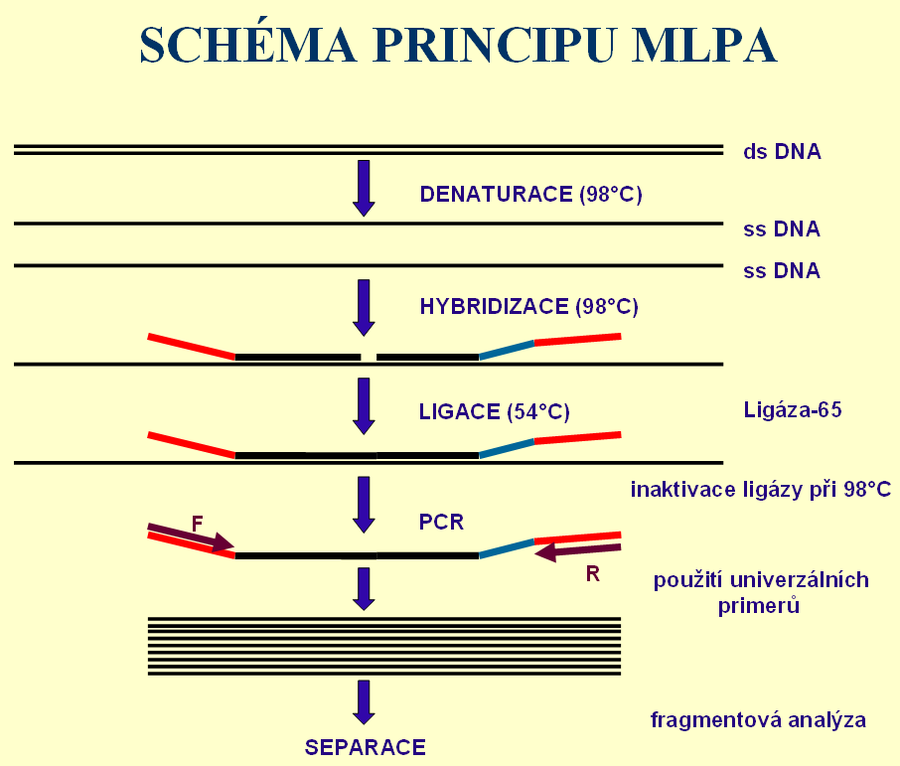

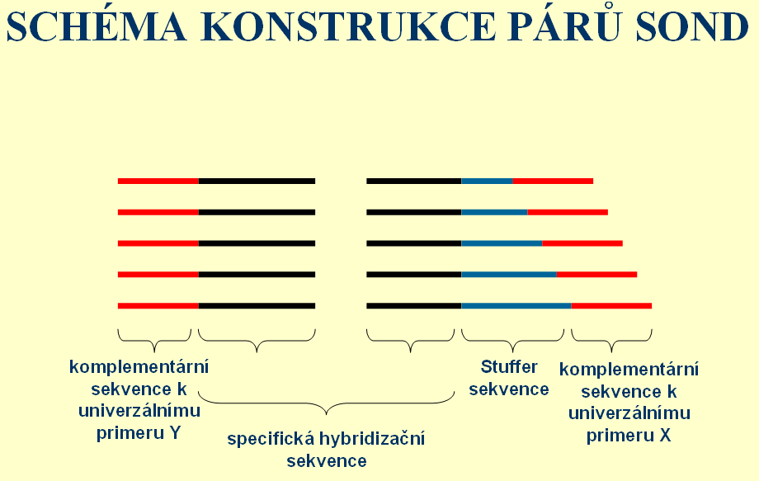

Úloha:
Stanovení přítomnosti přestaveb v genu pro LDL receptor

Úvod:
LDLR gen: 19. chromozóm (p13.1 - p13.3), 45kb,18 exonů.
Protein: LDL receptor – 839 aminokyselin.

Mutace nebo přestavby v genu pro LDL receptor jsou příčinou familiární hypercholesterolémie. Jedná se o autozomálně dominantní onemocnění charakterizované zvýšenými koncentracemi celkového a LDL cholesterolu a předčasnou klinickou manifestací ischemické choroby srdeční.

Úkol:
Stanovení přítomnosti přestaveb v genu pro LDL receptor v předložených vzorcích.

Pracovní postup:
DNA denaturace a hybridizace SALSA MLPA sond (1.den odpoledne)
- Rozmrazit SALSA Probe-mix (černé víčko) a MLPA Buffer (žluté víčko). Nechat na ledu.
- Do eppendorfek rozpipetovat 5 ul DNA (ideálně kolem 50 – 75 ng/reakce)
- Vzorky do cykleru – program MLPA (vyhřívané víko), 98 °C/5 min, 25 °C/forever. Až se blok vyhladí na 25 °C, počkat 30 sekund – vyndat eppendorfky, přiklopit víko, program nechat běžet dál
- Přidat (popř. si udělat) master mix (MM) a rozpipetovat po 3 ul:
+ 1,5 ul SALSA Probe-mix (černé víčko)
+ 1,5 ul MLPA Buffer (žluté víčko)
- Propipetovat, zakápnout olejem.
- Zpět do cykleru, přesunout na další krok – 95 °C/1 min, 60 °C/forever – cca 16 hodin (přes noc
Ligační reakce (2.den ráno)
- Rozmrazit Ligase-65 Buffer A (průhledné víčko), Ligase-65 Buffer B (bílé víčko), Ligase-65 (zelené víčko), SALSA PCR Buffer (červené víčko), SALSA PCR – primers (hnědé víčko), SALSA Enzym Dilution Buffer (modré víčko) a SALSA Polymerase (oranžové víčko) – podtržené na ledu!!
- Nachystat si Ligase-65 mix (max. 1 hodinu dopředu, uchovávat na ledu)
Pro jednu reakci: 3 ul Ligase-65 Buffer A (průhledné víčko)
3 ul Ligase-65 Buffer B (bílé víčko)
25 ul voda
1 ul Ligase-65 (zelené víčko)
- Program v cykleru přesunout na další krok (54 °C/forever – až se ochladí, počkat 30 s, vyndat vzorky.
- Přidat 32 ul připraveného Ligase-65 mixu
- Vzorky vrátit do cykleru, přesunout na další kroky – 54 °C/15 min, 98 °C/5 min, 10 °C/forever.
PCR reakce:
- Nachystat si další dva MM:
PCR mix 1 – pro 1 reakci: 2 ul SALSA PCR Buffer (červené víčko)
13 ul voda
PCR mix 2 (max. 1 hodinu dopředu, uchovávat na ledu, zabalit do alobalu!!!)
- pro 1 reakci: 1 ul SALSA PCR – primers (hnědé víčko)
1 ul SALSA Enzyme Dilution Buffer (modré)
2,75 ul voda
0,25 ul SALSA Polymerase (oranžové víčko)
- PCR mix 1 rozpipetovat po 15 ul do nových eppendorfek, přidat do každé 5 ul produktu MLPA ligační reakce (zbytek si ponechat a schovat do lednice)
- Vzorky vrátit do cykleru, program přesunout na další krok (60 °C/forever) – nechat prohřát 30s, otevřít víko cykleru a přímo v cykleru přidávat 5 ul PCR mixu 2, propipetovat a hned vracet do cykleru
- Přesunout na další kroky – PCR reakce
- Kontrola produktů na elektroforéze (2% gel, nanášet 5 ul)
- Fotku k sekvenátoru, fragmentační analýza

Hodnocení výsledků:
Subjektivní hodnocení výsledků fragmentační analýzi. Hodnocení pomocí softwaru Coffalyser® (MRC Holland)
